

MELDESCHEIN - PRIJAVNICA
SV KÖRUNG

Prireditelj/Veranstalter: KD Triglav, Mali Bakovci
Datum: 18.07.2021 (Ura bo objavljena naknadno)
Kraj/Körort: Vadbišče KD Triglav, Mali Bakovci
Vzrejni mojster/Körmeister: g. Edgar Pertl (SV)
Marker/Helfer: g. Roman Bodanec
Uradni trening: 16.07.2021 ob 19h (info: Janez Žekš +386 41 716 562)

Vrsta vzrejnega pregleda/Körart:

❒Ni opravil vzrejnega | ❒Prvi vzrejni pregled | ❒Vzrejni pregled po
pregleda (Nicht angekört) | (Neuankörung) | prekinitvi
 |  | (Neuankörung nach
 |  | Unterbechung)
❒Ponovni vzrejni pregled | ❒Podaljšanje vzrejnega | ❒Izboljšanje vzrejnega
(Wiederankörung) | pregleda za 1 leto | razreda
 | (Körverlängerung um 1 | Körklassenverbesserung
 | Jahr)

Ime (Name):

❒Samec (Rüde) |  | ❒Samica (Hündin)
Vpis v SLR | Poležen/a | Telesna ocena | Izpiti
(SZ-Nummer): | (Wurfdatum): | (Zuchtbewertung): | (Ausbildungskennzeichen):
________________ | ________________ | ________________ | ________________
Tetovirna številka | Številka čipa | HD: | ED:
(Tätowier-Nr.): | (Chip-Nr.):
________________ | ________________ | ________________ | ________________
Oče/Vater:
Mati/Mutter:
Vzreditelj/Züchter:

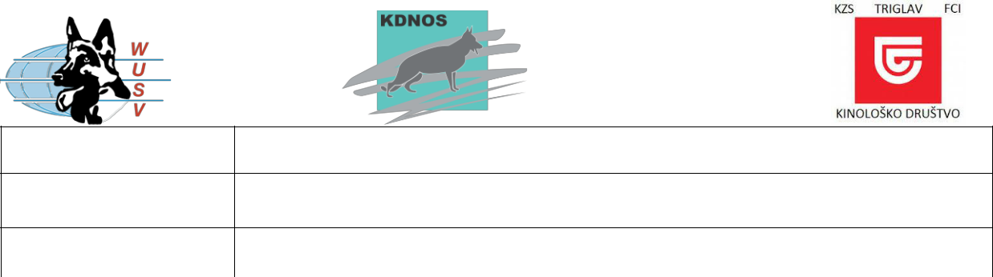

Lastnik/Eigentümer:
Naslov/Adresse:
Telefon:
Vodnik psa/Handler:

Prijavnici je treba priložiti fotokopijo rodovnika, na kateri je „žig A“ (HD, ED), fotokopijo delovne knjižice, iz katere je razvidno, da ima pes opravljen delovni izpit ter oceno zunanjosti, pridobljeno pri SV sodniku. Na dan prireditve mora lastnik psa predložiti original rodovnik, delovno knjižico; predložiti pa mora tudi potrdilo o obveznem cepljenju proti steklini.

Dem Meldeschein ist die Fotokopie der Ahnentafel mit dem A-Stempel (HD, ED), die Fotokopie der Leistungsheftes (SchH,IP-Prüfung) sowie die Formbewertung eines SV-Richters beizufügen. Am Tag der Veranstaltung muss der Eigentümer Original-Ahnentafel und Leistungsheft vorweisen; er muss auch den Impfpass vorlegen – mit dem Nachweis über die durchgeführte Tollwutimpfung.

Kraj in datum/Ort und Datum:__________________________

Podpis/Unterschrift: ________________________

Prijave do 07.07.2020 poslati na naslov /
Meldeschluss 07.07.2021 und Meldeadresse:

E-Mail: info@kdnos.si

Plačilo za Körung je treba izvesti pred pristopom na Körung na TRR KDNOS v skladu z veljavnim in objavljenim cenikom (člani 60 EUR, nečlani 120 EUR).

PLAČILO NA TRR: IBAN SI56 0254 4025 8610 720 (NLB d.d.), BIC LJBASI2X

